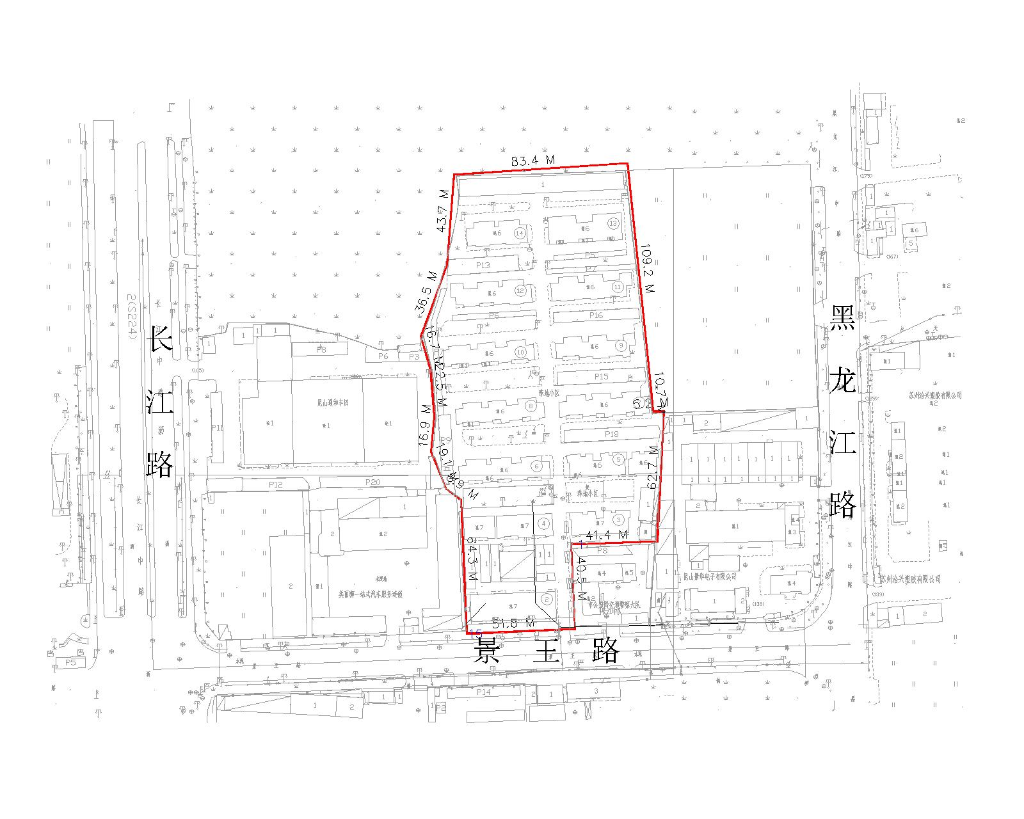附件2
珠江社区珠地新村综合改造项目房屋征收范围图

